“折光、旋光一键搞定”——ATAGO(爱拓)首创折旋光一体机
近日，ATAGO(爱拓)宣布推出新品“旋光仪”产品——RePo-1折旋光一体机，旨在帮助中小企业以更经济的成本，轻松享有更为专业的仪器体验。

ATAGO(爱拓)中国区域总经理表示：“ATAGO(爱拓) RePo-1折旋光一体机致力于为中小企业提供经济型、便捷性、环境适应性、无需耗材损耗，生产线上的中间体监测设备的应用解决方案。

RePo-1折旋光一体机可同时测量旋光度和Brix值，以及国际标准糖度，其原理是根据旋光和折射率的检测原理样品。用户只需在样品槽内放置3ML的样品，按下START按钮，即可测量旋光性和折射率。自动计算折射率、国际标准糖度、比旋光度、浓度。如果预先设定了上限和下限值，当样品超过设定范围，仪器也可以灯光警报。便携式，功能强大，适合制糖、制药、食品等多行业既需要检测旋光度又需要检测Brix值的客户。
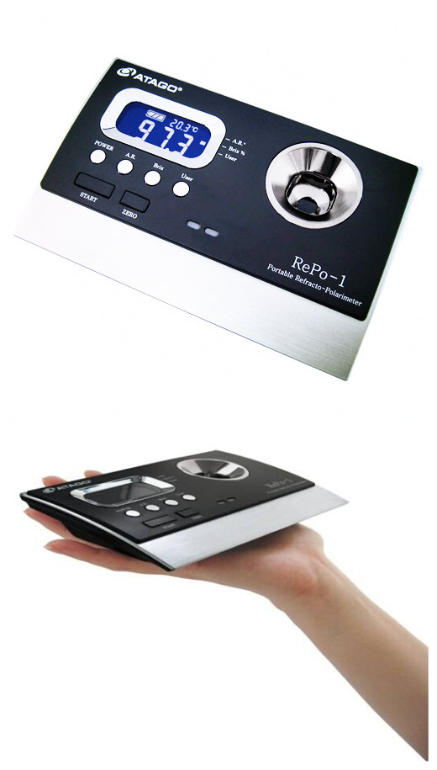

详细参数见下表：

型号 | RePo-1 | 货号 | 5010
测量种类 | 旋光度、国际糖度、Brix、温度 | 测量精度 | 旋光度 : ±0.1°(20℃)  Brix : ±0.2%  国际标准糖度 : ±3°Z (20℃)  温度 : ±1℃
显示项目 | 旋光度・Brix・温度  User (国际糖度/纯糖度/比旋光度/浓度)  Brix・纯糖率・国际糖度・自动温度补偿 | 测量范围 | 旋光度 : -5 ～ +5°  Brix : 0 ～ 85%  国际糖度 : -130 ～ +130°Z  温度 : 15 ～ 40℃
显示范围 | 旋光度 : -5.99 ～ +5.99°  Brix : -2.0 ～ 86.6%  国际糖度 : -130 ～ +130°Z(*)  纯糖率 : -120 ～ 120%(*)  比旋光度 : -999 ～ +999%(*)  浓度 : -2.0 ～ 999%(*)  温度 : 14 ～ 41℃  (*)100以下，仅用一个数显示  100以上，四舍五入显示 | 显示范围 | 旋光度 : -5.99 ～ +5.99°  Brix : -2.0 ～ 86.6%  国际糖度 : -130 ～ +130°Z(*)  纯糖率 : -120 ～ 120%(*)  比旋光度 : -999 ～ +999%(*)
分辨率 | 旋光度 : 0.01°  Brix : 0.1%  国际糖度 : 0.1°Z  温度 : 0.1℃ | 波长 | 589nm (D线)
温度补偿范围 | Brix : 15 ～ 40℃  纯糖率 : 18 ～ 40℃  国际标准糖度 : 18 ～ 40℃ | 环境温度 | 15 ～ 40℃
保管环境温度 | 0 ～ 65℃ | 光源 | LED
样品量 | 3ml | 测定时间 | 12秒
电源 | 四节AAA碱性电池 | 防水保护等级 | IP64
尺寸・重量 | 101×160×38mm,325g

